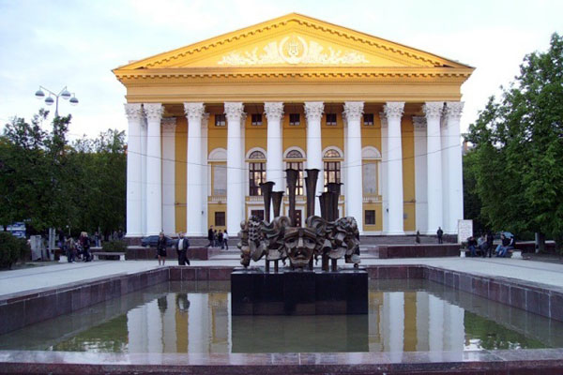
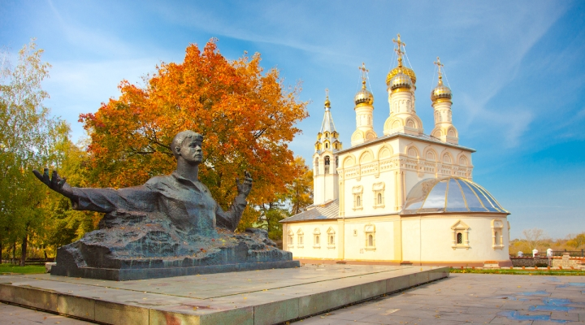
IV МЕЖРЕГИОНАЛЬНАЯ КОНФЕРЕНЦИЯ
КАРДИОЛОГОВ И ТЕРАПЕВТОВ

28-29 ноября 2018 г

Рязань

www.cardioprogress.ru

ФГБОУ ВО Рязанский государственный медицинский университет
им. акад. И.П. Павлова Минздрава России
ФГБУ Национальный медицинский исследовательский центр
профилактической медицины Минздрава России
Фонд содействия развитию кардиологии «Кардиопрогресс»

IV межрегиональная конференция
кардиологов и терапевтов

28-29 ноября 2018 г

ИНФОРМАЦИОННОЕ ПИСЬМО

Уважаемые коллеги!
Приглашаем вас принять участие в IV Межрегиональной конференции кардиологов и терапевтов, которая состоится в г. Рязань, ул. Высоковольтная, д. 9 (Рязанский государственный медицинский университет имени академика И.П. Павлова, www.rzgmu.ru).

Тематика конгресса
- Совершенствование организации помощи терапевтическим и кардиологическим больным
- Неотложная и скорая помощь при сердечно-сосудистых и других соматических заболеваниях
- Новые медицинские технологии в диагностике, лечении, профилактике и реабилитации кардиологических больных
- Интервенционная кардиология и хирургические методы лечения сердечно-сосудистых заболеваний
- Коморбидные заболевания (состояния) в практике врача терапевта: особенности диагностики, лечения, профилактики.
- Надвигающиеся эпидемии: ожирение, сахарный диабет и другие эндокринные заболевания
- Актуальные проблемы диагностики и лечения заболеваний органов пищеварения.
- Хронические легочные заболевания в терапевтической практике
- Заболевания почек
- Заболевания крови
- Психосоматические и неврологические расстройства в практике терапевта
- Системные заболевания соединительной ткани
- Семейная медицина
- Актуальные вопросы диагностики и лечения кардио-ревматологических заболеваний у детей и подростков.
- Актуальные проблемы спортивной медицины.
- Симпозиум молодых ученых
- Сестринское дело в клинике внутренних болезней

Научная программа конгресса включает лекции, пленарные заседания, научные симпозиумы, секционные заседания, стендовые доклады, конкурс молодых ученых, школы для практикующих врачей.

Полная научная программа будет размещена на www.cardioprogress.ru и www.rzgmu.ru за 15 дней до начала Конференции.

Информация о Межрегиональной конференции кардиологов и терапевтов размещена на официальных сайтах конференции: www.cardioprogress.ru и www.rzgmu.ru, а также на сайтах партнеров: www.roscardio.ru, www.rpcardio.ru, www.bionika-media.ru, www.medvestnik.ru, www.pharmvestnik.ru

Тезисы
В рамках конференция планируется издание сборника тезисов. Материалы конференции будут опубликованы в журнале, рекомендованном ВАК РФ (Кардиоваскулярная терапия и профилактика).

Стоимость опубликования одних тезисов (одна работа) – 400 руб. (сумма не включает стоимость сборника тезисов). Все суммы включают НДС.

От оплаты за публикацию тезисов освобождаются председатели всех научных симпозиумов.

ВНИМАНИЕ! Почтовые денежные переводы в качестве оплаты НЕ ПРИНИМАЮТСЯ!
Реквизиты для перечисления средств для публикации тезисов:
Фонд содействия развитию кардиологии «Кардиопрогресс».
127106, Москва, Гостиничный проезд, дом 6 корпус 2, оф. 213
ИНН/КПП 7715491092/771501001 ОГРН 1127799005179
Банковские реквизиты: р/с № 40703810938120000359 в ОАО «Сбербанк России» г. Москва, БИК 044525225, к/с 30101810400000000225

Пожалуйста, указывайте в квитанции назначение платежа. Например: взнос за публикацию тезисов Иванова И.И. в материалах Межрегиональной конференции кардиологов и терапевтов.

ВНИМАНИЕ! Тезисы должны быть получены Оргкомитетом до 15 ноября 2018 г. Убедительная просьба – заблаговременно подавайте ваши тезисы.

Тезисы, полученные позднее указанной даты, рассматриваться не будут.

Правила оформления тезисов
1. Объем тезисов – 1 страница (А4), поля сверху, снизу, справа и слева – 3 см. Шрифт Times New Roman– 12 пт., через 1 интервал. Не допускается размещение в тексте таблиц и рисунков. Тезисы будут печататься без повторного набора и не будут подвергнуты редакторской правке.
2. В заглавии должны быть указаны: название (заглавными буквами), с новой строки – фамилии и инициалы авторов, с новой строки – учреждение, город, страна.
3. В содержании тезисов должны быть отражены: цель, методы исследования, полученные результаты, выводы. В тексте тезисов не следует приводить таблицы, рисунки и ссылки на источники литературы. В названии тезисов не допускаются сокращения.

Последовательность действий для направления тезисов:
- Сохранить файл с тезисами как ИвановИИМосква1
Имя файла, под которым будет сохранена работа, оформляется по следующему правилу: фамилия и инициалы первого автора, название населенного пункта, порядковый номер работы. Например, ИвановИИМосква1 для одной (первой) работы и ИвановИИМосква2 для второй работы. Имя файла задается русскими буквами без пробелов.
- Создать файл с контактной информацией КонтактИвановИИМосква1, где необходимо указать: название тезисов, авторы, учреждение, город, страна, Фамилия Имя Отчество одного из авторов для переписки, его адрес, телефон/факс, e-mail.
- Тезисы направить в электронном виде в формате Word на tesisi.cardio@gmail.com . В теме письма указать ТезисыИвановИИМосква1. Письмо должно содержать:
  - файл с тезисами (в одном файле должны содержаться одни тезисы.
  - файл с информацией о контактном лице.

Тезисы, оформленные с нарушением требований, а также присланные по факсу рассматриваться не будут.
Пример оформления тезисов:
ИНФАРКТ МИОКАРДА ПРИ ИНФЕКЦИОННОМ ЭНДОКАРДИТЕ (точку не ставить)
Иванов И.И., Сидоров С.С.
Областная клиническая больница, Рязань (точку не ставить)

Наиболее интересные научные работы и тезисы будут отобраны для представления в виде устных и стендовых докладов.

Выставка
Для производителей лекарственных препаратов и медицинского оборудования будут организованы:
- Сателлитные симпозиумы;
-Выставка лекарственных препаратов, современного медицинского оборудования, специализированных изданий, изделий медицинского назначения.

E-mail для заявки на участие в научной программе: programma.cardio@gmail.com
E-mail для заявки на участие в выставке: vistavka.cardio@gmail.com

Регистрация
Регистрационные взносы для участия делегатов в работе Межрегиональной конференции кардиологов и терапевтов не требуются. При этом все зарегистрированные делегаты получат портфель участника, включая именной бейдж, сертификат и научных материалов конференции без оплаты.
Для предварительной регистрации необходимо выслать в адрес оргкомитета заполненную регистрационную форму по электронной почте: registraciya.cardio@gmail.com

Свидетельство с кредитными часами
Для получения свидетельства с кредитными часами непрерывного медицинского образования (приказ Минздрава России от 11 ноября 2013 года № 837) подготовлены все необходимые документы.

Проживание
Проживание иногородних участников планируется в ближайших к месту проведения конференции гостиницах (www.booking.com/Рязань).

Адрес Оргкомитета:
101990, г. Москва, Петроверигский пер., дом 10, каб 261.
Мамедов Мехман Ниязиевич, д.м.н., профессор
Тел.: 8926 228 3309, 8 (499) 5536903
E-mail: mmamedov@mail.ru

390026 г. Рязань, ул. Высоковольтная, д. 9
Сучков Игорь Александрович, д.м.н.,
Проректор по научной работе и инновационному развитию Рязанского государственного медицинского университета имени академика И.П.Павлова,
Тел.: 8-4912-46-08-03
E-mail: suchkov_med@mail.ru

Научный комитет
Урясьев Олег Михайлович, д.м.н., профессор
заведующий кафедрой факультетской терапии, проректор по учебной работе Рязанского государственного медицинского университета имени академика И.П.Павлова
Тел.: 8-4912-46-08-02
E-mail: uryasev08@yandex.ru

Ответственные секретари:
Кандакова Олеся Викторовна, kandakova-62@mail.ru (Рязань)
Уманец Марина Олеговна, coronaria@list.ru (Москва)

РЕГИСТРАЦИОННАЯ ФОРМА
IV межрегиональная конференция кардиологов и терапевтов
Рязань, 28-29 ноября 2018 г.

Пожалуйста, заполняйте форму печатными буквами
Фамилия_________________________________Имя_______________________________________
Отчество _________________________________Должность ________________________________
Ученая степень ____________________________Ученое звание______________________________
Место работы________________________________________________________________________
Служебный адрес с индексом __________________________________________________________
Домашний адрес с индексом ___________________________________________________________
Телефон: ________________________________служебный с кодом города____________________
____________________________________________домашний с кодом города_________________
E-mail_____________________________________
Просьба поставить в соответствующих квадратах:
Нуждаетесь ли Вы в гостинице: € да € нет
Тип номера: € одноместный € одно место в двуместном номере
Дата приезда ________ Дата отъезда ________

Регистрационную форму необходимо выслать в Оргкомитет до 20 ноября 2018 г на электронный адрес: registraciya.cardio@gmail.com

